***Методический материал***

**«Поморгай светодиодом» в Arduino**

Светодиод (англ. Light Emitting Diode или просто LED) – устройство вывода в виде миниатюрной «лампочки». Элемент светится, когда через него проходит ток от анода (+) к катоду (−).

Для диода отлично подходят цифровые контакты 10, 11, 12, 13. Для управления ими в группе «Движения» используются команды: «Цифровой 13 Вкл» (для включения) и «Цифровой 13 Выкл» (для отключения).

Для первого эксперимента попробуем им поморгать, для этого подключим светодиод к контактам 13 и GND в соответствии с Рис.1. Сопротивление (резистор) возьмите с номиналом 180-220 Ом.

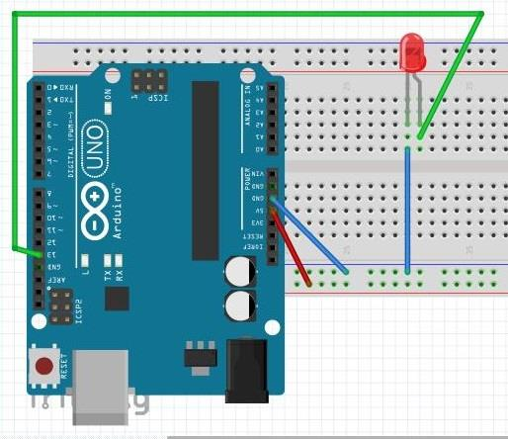

*Рис.1. Схема подключения светодиода к Arduino*

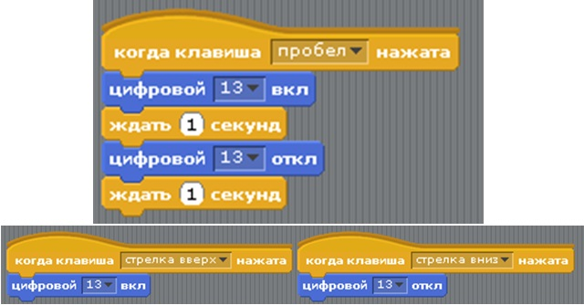Соберем программный код для клавиш пробел, стрелка вверх и стрелка вниз.

Чтобы сделать моргание светодиода постоянным, возможно воспользоваться блоками повторения «Всегда» или «Повторить».

**«Управление сервоприводом»**

**Сервопривод** — это устройство, состоящее из корпуса, шестеренок и мотора, положением вала которого мы можем управлять через модуль электронного управления, также находящегося в корпусе. От обычного мотора он отличается тем, что ему можно точно в градусах задать положение, в которое встанет вал. Сервоприводы используются для моделирования различных механических движений роботов и других электромеханических устройств.

**Инструкция сборки модели:**

<https://www.youtube.com/watch?v=Kney_BZJBv8&feature=emb_logo>

Для сборки модели с сервоприводом нам потребуется:

* плата микроконтроллера Arduino
* 9 проводов “папа-папа” и 3 провода “папа-мама”
* [сервопривод](http://ali.pub/50gvw)
* потенциометр (переменный резистор)
* программа Scratch для Arduino, которую можно скачать с [**сайта Scratch для Arduino**](https://s4a.cat/).

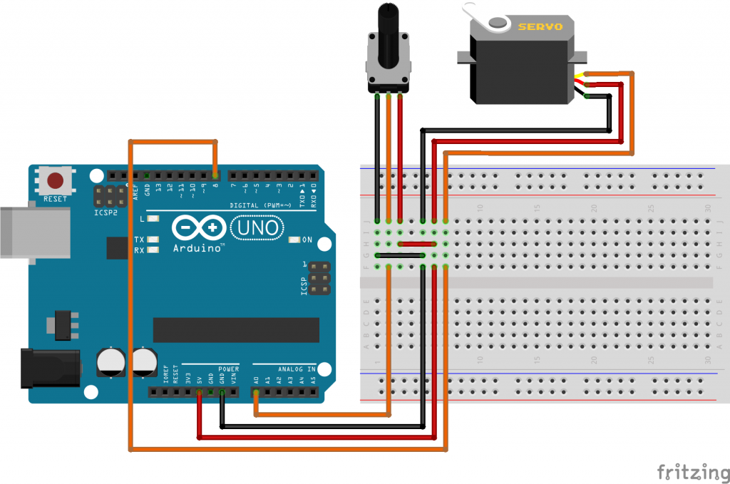

*Рис.1. Схема подключения сервопривода к Arduino*

Подключим средний вывод потенциометра к контакту A0 контроллера и вывод управления сервопривода (обычно оранжевый провод) к 8 контакту. Программа задает угол поворота вала сервопривода в зависимости от поворота ручки потенциометра.

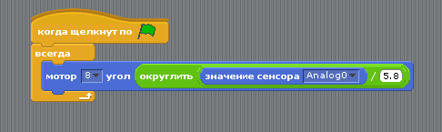

*Рис.2. Программа работы сервопривода с Arduino*

Для работы собранной схемы управления серводвигателя подойдет следующая программа.

Самостоятельно придумайте, как еще можно управлять работой сервомотора.